Пензенский Государственный Университет

Кафедра «Вычислительная техника»

Отчет о выполнении работы по дисциплине

«Программирование на языке Java»

Лабораторная работа №6

Выполнили: ст. группы 20ВВП1

Александров В.С.

Сафронов Д.В.

Приняли:

Юрова О.В.

Карамышева Н.С.

Пенза, 2023

**Цель работы**: научиться создавать клиент-серверные приложения c использованием стандартных классов Java.

**Заданиe:**

Модифицировать приложение из предыдущей лабораторной работы, реализовав клиент-серверную архитектуру, обеспечивающую распределенное вычисление определенного интеграла на нескольких вычислительных узлах (клиентах) при этом каждый узел использует несколько нитей, как в предыдущей работе. Сервер не занимается вычислениями, а лишь реализует взаимодействие с пользователем и агрегацию результатов вычислений от клиентов. Нечетные варианты используют протокол UDP, а четные TCP.

**Ход работы:**

Реалезовали клиент серверное приложение через протокол UDP.

В клиенте добавили методы для отправки и приёма пакетов данных с сервера.

На сервере реалозовали методы для приёма и отправки пакетов на клиент.

**Листинг**:

**Клиент**

public void SendData() throws IOException {

DatagramSocket socket = new DatagramSocket();

byte[] data = (getDataA().toString()+","+getDataB().toString()+","+getDataC().toString()).getBytes();

InetAddress serverAddress = InetAddress.getByName("127.0.0.1");

int serverPort = 12345;

DatagramPacket packet = new DatagramPacket(data, data.length, serverAddress, serverPort);

socket.send(packet);

socket.close();

}

public double ReadData() throws IOException {

DatagramSocket socket = new DatagramSocket(12346);

byte[] buffer = new byte[1024];

DatagramPacket packet = new DatagramPacket(buffer, buffer.length);

socket.receive(packet);

String message = new String(packet.getData(), 0, packet.getLength());

String response = new String(message);

socket.close();

return Double.valueOf(response);

}

**Сервер**

import java.io.IOException;

import java.net.DatagramPacket;

import java.net.DatagramSocket;

import java.net.InetAddress;

import java.text.SimpleDateFormat;

import java.util.ArrayList;

import java.util.Date;

public class serverData {

private String[] stlArray;

ArrayList<Double> dbArrayd = new ArrayList<Double>();

double dataD;

public serverData() {

}

public void runi() throws IOException, InterruptedException {

ReceiveRequest();

Date date = new Date();

SimpleDateFormat formatter = new SimpleDateFormat("dd-MM-yyyy HH:mm:ss:SS");

System.out.println(formatter.format(date)+": Данные приняты");

dbArrayd.clear();

dbArrayd.add(Double.valueOf(stlArray[0]));

dbArrayd.add(Double.valueOf(stlArray[1]));

dbArrayd.add(Double.valueOf(stlArray[2]));

Trap();

Date date2 = new Date();

SimpleDateFormat formatter2 = new SimpleDateFormat("dd-MM-yyyy HH:mm:ss:SS");

System.out.println(formatter.format(date2)+": Интеграл вычислен");

SendResponse(dataD);

Date date1 = new Date();

SimpleDateFormat formatter1 = new SimpleDateFormat("dd-MM-yyyy HH:mm:ss:SS");

System.out.println(formatter1.format(date1)+": Данные отправлены");

}

public void ReceiveRequest() throws IOException, IOException {

DatagramSocket socket = new DatagramSocket(12345);

byte[] buffer = new byte[1024];

DatagramPacket packet = new DatagramPacket(buffer, buffer.length);

socket.receive(packet);

String message = new String(packet.getData(), 0, packet.getLength());

String requestData = new String(message);

socket.close();

stlArray = requestData.split(",");

}

public void SendResponse(double responseData) throws IOException {

DatagramSocket socket = new DatagramSocket();

byte[] data = String.valueOf(responseData).getBytes();

InetAddress clientAddress = InetAddress.getByName("127.0.0.1");

int clientPort = 12346;

DatagramPacket packet = new DatagramPacket(data, data.length, clientAddress, clientPort);

socket.send(packet);

socket.close();

}

static double InFunction(double x) //Подынтегральная функция

{

return 1/(Math.log(x));

}

public void Trap() throws InterruptedException {

final double[] result = {0};

int n = (int)((dbArrayd.get(0)-dbArrayd.get(2) - dbArrayd.get(1)) / dbArrayd.get(2));

result[0] += (InFunction(dbArrayd.get(0)) + InFunction(dbArrayd.get(1))) / 2;

int chunkSize = n / 7; // Размер частей

Thread[] threads = new Thread[7];

for (int i = 0; i < 7; i++) {

int startIndex = i * chunkSize +1;

int endIndex = (i +1) * chunkSize;

if (i == 6) {

endIndex = n;

}

int finalEndIndex = endIndex;

//////////////////////////////////////////////////////////////////

Runnable task = new Runnable() {

public void run() {

double localResult = 0;

for (int j = startIndex; j <= finalEndIndex; j++) {

localResult += InFunction(dbArrayd.get(1) + dbArrayd.get(2) * j);

}

synchronized(this) {

result[0] += localResult;

}

}

};

////////////////////////////////////////////////////////////////

threads[i] = new Thread(task);

threads[i].start();

// threads[i].join();

}

for (Thread thread : threads) {

try {

thread.join(); // Ждём завершения всех потоков

} catch (InterruptedException e) {

e.printStackTrace();

}

}

dataD=dbArrayd.get(2) * result[0];

}

}

**Результат работы программы**

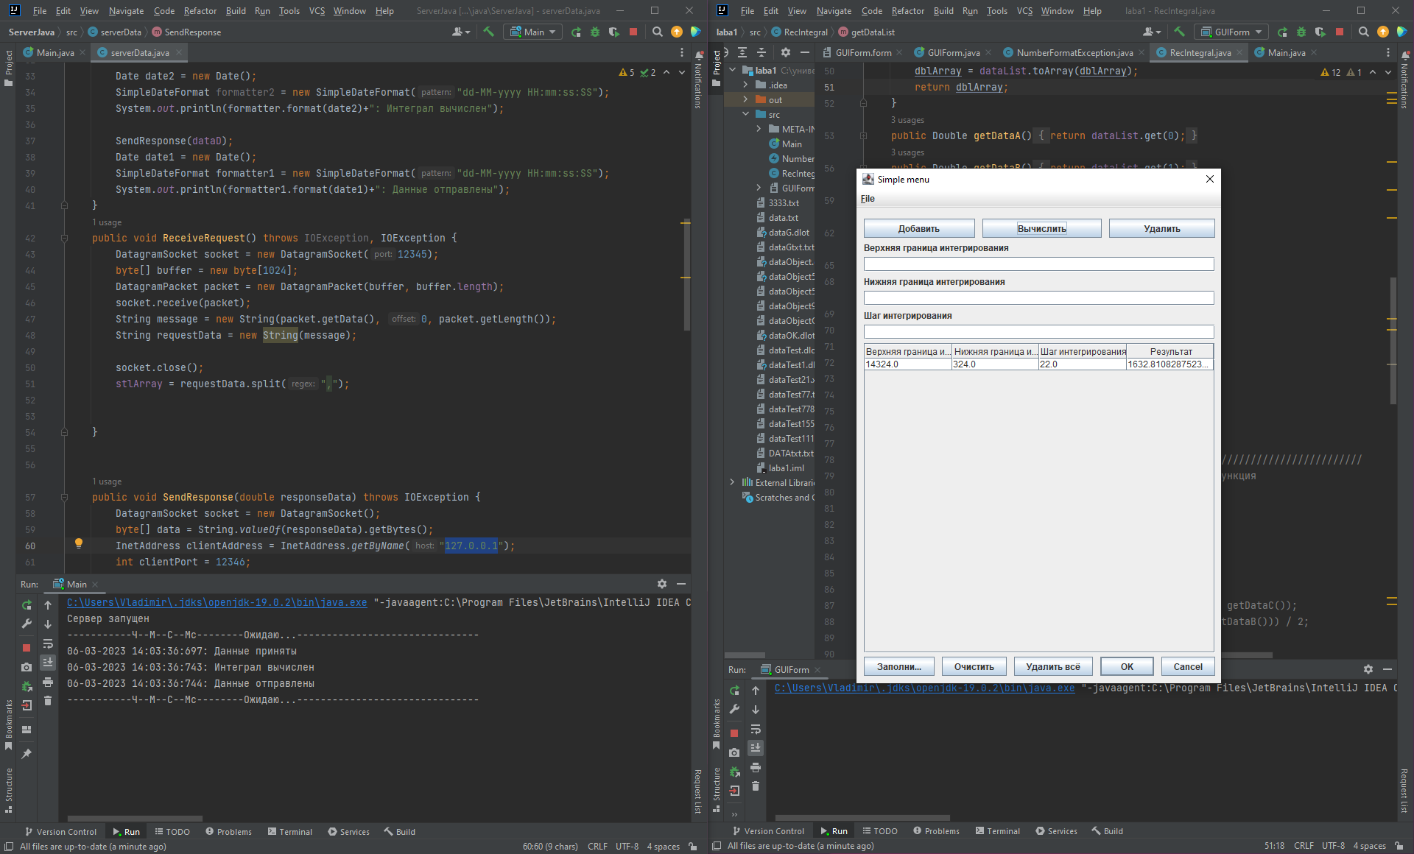

Рисунок 1 - результат работы клиента и сервера

**Вывод:** научились создавать клиент-серверные приложения c использованием стандартных классов Java.